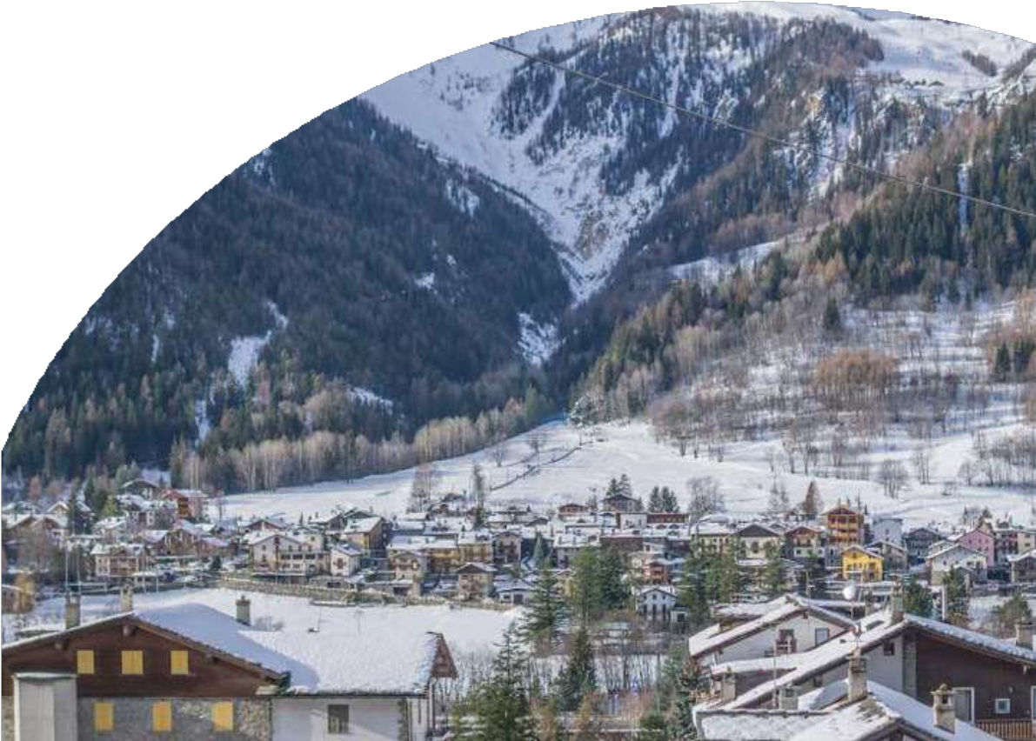

# Neve

 TH COURMAYEUR 4*

Courmayeur (AO)

DA DICEMBRE 2023 AD APRILE 2024

# A partire da

€ 375 p.p.

MEZZA PENSIONE

L’hotel TH Courmayeur è un elegante albergo a quattro stelle situato ai piedi del Monte Bianco, a pochi minuti dal centro di Courmayeur. L’hotel offre camere confortevoli e spaziose, dotate di tutti i comfort moderni, e un ristorante che propone piatti tipici della cucina valdostana e internazionale. L’hotel dispone inoltre di un centro benessere con piscina, sauna, bagno turco e palestra, dove gli ospiti possono rilassarsi dopo una giornata di sci o di escursioni. L’hotel TH Courmayeur è la scelta ideale per chi cerca una vacanza all’insegna del relax, dello sport e della natura in una delle località più belle delle Alpi.



TH COURMAYEUR 4*

Courmayeur (AO)

|  |  |  |  |  |  |  |  |  |
| --- | --- | --- | --- | --- | --- | --- | --- | --- |
| DATE | | NOTTI | SUPERIOR  a partire da | | EXECUTIVE  a partire da | | JUNIOR SUITE  a partire da | |
| LISTINO | *QUOTA SPECIALE | LISTINO | *QUOTA SPECIALE | LISTINO | *QUOTA SPECIALE |
| 22/12/23 | 26/12/23 | 4 | 408 | 375 | 449 | 413 | 530 | 488 |
| 26/12/23 | 30/12/23 | 4 | 680 | 626 | 748 | 688 | 884 | 813 |
| 30/12/23 | 02/01/24 | 4 | 1.060 | 975 | 1.166 | 1.073 | 1.378 | 1.268 |
| 02/01/24 | 07/01/24 | 5 | 850 | 782 | 935 | 860 | 1.105 | 1.017 |
| 07/01/24 | 14/01/24 | 7 | 702 | 646 | 772 | 710 | 913 | 840 |
| 14/01/24 | 21/01/24 | 7 | 749 | 689 | 824 | 758 | 973 | 896 |
| 21/01/24 | 28/01/24 | 7 | 749 | 689 | 824 | 758 | 973 | 896 |
| 28/01/24 | 04/02/24 | 7 | 796 | 732 | 875 | 805 | 1.034 | 952 |
| 04/02/24 | 11/02/24 | 7 | 858 | 789 | 944 | 868 | 1.115 | 1.026 |
| 11/02/24 | 18/02/24 | 7 | 1.076 | 990 | 1.184 | 1.089 | 1.399 | 1.287 |
| 18/02/24 | 25/02/24 | 7 | 983 | 904 | 1.081 | 995 | 1.278 | 1.175 |
| 25/02/24 | 03/03/24 | 7 | 928 | 854 | 1.021 | 939 | 1.207 | 1.110 |
| 03/03/24 | 10/03/24 | 7 | 796 | 732 | 875 | 805 | 1.034 | 952 |
| 10/03/24 | 17/03/24 | 7 | 733 | 675 | 807 | 742 | 953 | 877 |
| 17/03/24 | 24/03/24 | 7 | 733 | 675 | 807 | 742 | 953 | 877 |
| 24/03/24 | 01/04/24 | 7 | 764 | 703 | 841 | 774 | 994 | 914 |
| 01/04/24 | 07/04/24 | 7 | 733 | 675 | 807 | 742 | 953 | 877 |

## *QUOTE SPECIALI SOGGETTA A DISPONIBILITÀ LIMITATA DI POSTI

QUOTA COMPRENDE:

Quote per persona con sistemazione in camera indicata per il numero di notti in tabella in mezza pensione (bevande ai pasti escluse)

## QUOTA NON COMPRENDE:

Tassa di soggiorno e Pay Card da pagare in loco, Quota obbligatoria Gestione e assicurazione Euro 70,00 dai 3 anni.

## SUPPLEMENTI:

Camera Doppia Uso Singola: 40%

THinky Card: OBBLIGATORIA DAI 0-3 ANNI al costo di € 30,00 al giorno per tutta la durata del soggiorno

ANIMALI: ammessi solo cani di piccola taglia (max 10 kg) solo su richiesta e previa riconferma, € 20 a notte

## RIDUZIONI:

Trattamento B&B : 30€ per persona a notte 3° e 4° letto bambino 3-13 anni n.c. 50%

3° e 4° letto adulti 30% Adulto + Bambino:

1° bambino 3-13 anni n.c. in camera con 1 adulto: 50%;

2° bambino 3-13 anni n.c. in camera con 1 adulto: 70%

N.B. Le età si intendono sempre non compiute